***10.12***

***Единицы измерения площадей (2 урока)***

***Урок 1***

Добрый день, дорогие ребята! Сегодня мы с вами вспомним какие единицы измерения площадей вы знаете из курса начальной школы, а также познакомимся с новыми единицами измерения площадей и соотношениями между ними.

Начнем урок с тренировки устного счета. Перейдите по ссылке <http://xn--e1axes.h1n.ru/> и позанимайтесь 5-7 минут. Выберете подходящий для вас уровень сложности и постепенно увеличивайте его.

Откройте ваши учебники на странице 138 п.19 и внимательно прочитайте статью. Затем просмотрите видеоурок по данной теме <https://infourok.ru/videouroki/2924>

Ответьте на вопросы в конце статьи на стр.139

***Задание 1.***

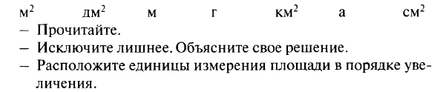





Обрати внимание на то, как правильно произносить ед. измерения:

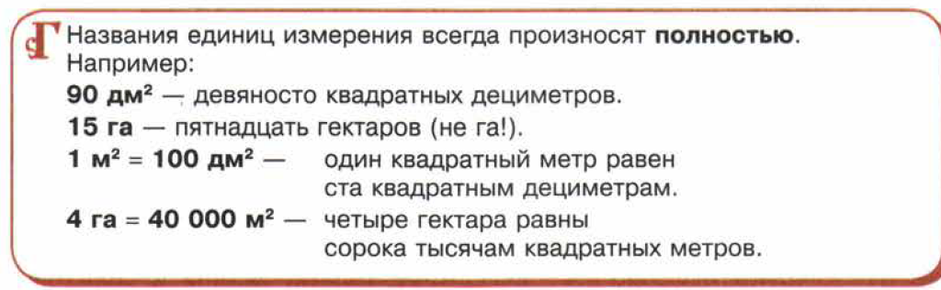

***Задание 2.***

Пользуясь таблицей на переднем форзаце учебника письменно в тетради выполните ***№ 758***

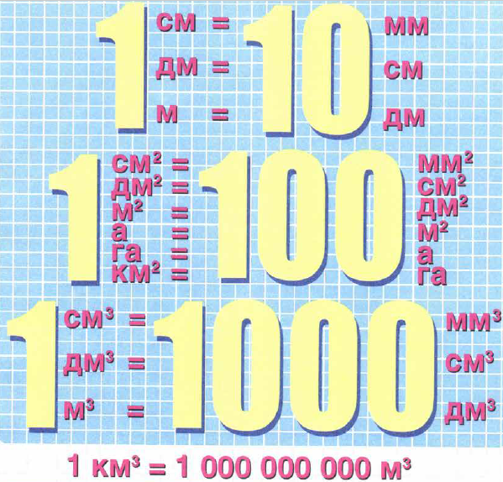

***Задание 3.*** Решите задачу № 762. письменно в тетради.

Перейдя по ссылке <https://pochemu4ka.ru/load/detskie_issledovatelskie_proekty/matematika_i_informatika/nauchno_issledovatelskij_proekt_starinnye_mery_dliny_i_ploshhadi/482-1-0-12826> ты узнаешь о старинных мерах длины и площади.

***Делаем выводы:***

– С какими новыми единицами измерения площадей вы сегодня познакомились?

– Какие старинные единицы измерения площадей вы знаете?

***Урок 2***

На втором уроке вам предлагается решить следующий ***кроссворд*** и выполнить ***тест на сайте ДО.***

